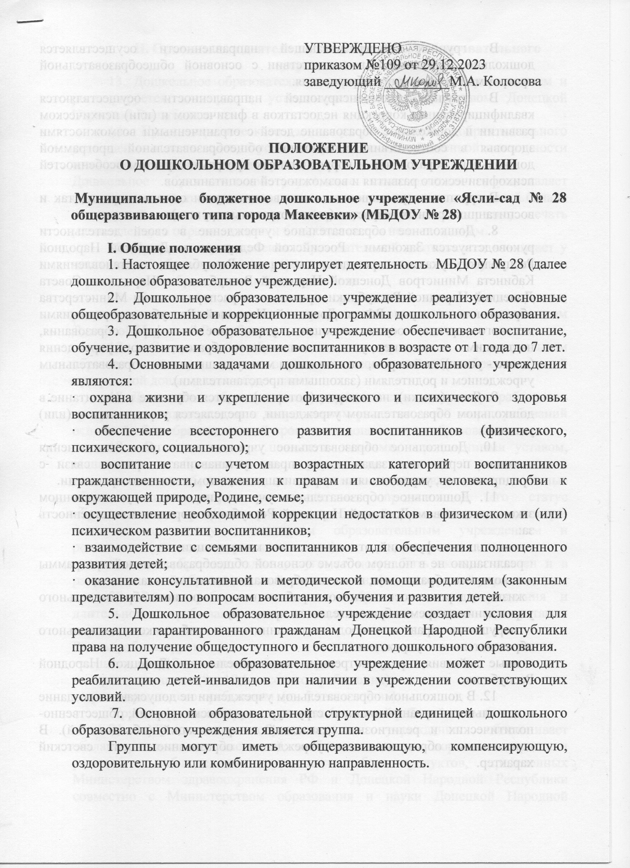

В группах общеразвивающей направленности осуществляется дошкольное образование в соответствии с основной общеобразовательной программой дошкольного образования.

В группах компенсирующей направленности осуществляются квалифицированная коррекция недостатков в физическом и (или) психическом развитии и дошкольное образование детей с ограниченными возможностями здоровья в соответствии с основной общеобразовательной программой дошкольного образования и коррекционных программ с учетом особенностей психофизического развития и возможностей воспитанников.

В группы могут включаться как воспитанники одного возраста, так и воспитанники разных возрастов (разновозрастные группы).

8. Дошкольное образовательное учреждение в своей деятельности руководствуется Законами Российской Федерации и Донецкой Народной Республики, указами президента и главы Республики, постановлениями Кабинета Министров Донецкой Народной Республики и Народного Совета Донецкой Народной Республики, приказами и распоряжениями Министерства образования и науки РФ и Донецкой Народной Республики, решениями местного органа, осуществляющего управление в сфере образования, настоящим положением, уставом дошкольного образовательного учреждения (далее - устав), договором, заключаемым между дошкольным образовательным учреждением и родителями (законными представителями).

9. Язык (языки), на котором (которых) ведется обучение и воспитание в дошкольном образовательном учреждении, определяется учредителем и (или) уставом.

10. Дошкольное образовательное учреждение в целях выполнения стоящих перед ним задач имеет право устанавливать прямые связи с предприятиями, учреждениями и организациями, в том числе иностранными.

11. Дошкольное образовательное учреждение несет в установленном законодательством Донецкой Народной Республики порядке ответственность за:

· невыполнение функций, отнесенных к его компетенции;

· реализацию не в полном объеме основной общеобразовательной программы дошкольного образования; качество образования своих воспитанников;

· жизнь и здоровье воспитанников и работников дошкольного образовательного учреждения во время образовательного процесса;

· нарушение прав и свобод воспитанников и работников дошкольного образовательного учреждения;

· иные действия, предусмотренные законодательством Донецкой Народной Республики.

12. В дошкольном образовательном учреждении не допускаются создание и деятельность организационных структур политических партий, общественно-политических и религиозных движений и организаций (объединений). В дошкольном образовательном учреждении образование носит светский характер.

**II. Организация деятельности дошкольного образовательного учреждения**

13. Дошкольное образовательное учреждение создается учредителем и регистрируется в порядке, установленном законодательством Донецкой Народной Республики.

14. Права юридического лица у дошкольного образовательного учреждения в части ведения уставной финансово-хозяйственной деятельности возникают с момента его регистрации.

Дошкольное образовательное учреждение самостоятельно осуществляет финансово-хозяйственную деятельность, может иметь самостоятельный баланс и текущий счет (счет), открытый в установленном порядке, печать установленного образца, штамп и бланки со своим наименованием.

15. Право на осуществление образовательной деятельности возникает у дошкольного образовательного учреждения с момента выдачи ему лицензии на осуществление образовательной деятельности.

16. Дошкольное образовательное учреждение может быть создано, реорганизовано и ликвидировано в порядке, установленном законодательством Донецкой Народной Республики.

17. Содержание образовательного процесса в дошкольном образовательном учреждении определяется основной общеобразовательной программой дошкольного образования.

18. Дошкольное образовательное учреждение имеет право разрабатывать программы по приоритетным направлениям развития детей сверх требований основной общеобразовательной программы дошкольного образования.

19. В соответствии с целями и задачами, определенными уставом, дошкольное образовательное учреждение может реализовывать дополнительные образовательные программы и оказывать дополнительные образовательные услуги за пределами определяющих его статус образовательных программ с учетом потребностей семьи и на основе договора, заключаемого между дошкольным образовательным учреждением и родителями (законными представителями).

Платные образовательные услуги не могут быть оказаны взамен и в рамках основной образовательной деятельности, финансируемой учредителем.

20. Режим работы дошкольного образовательного учреждения и длительность пребывания в нем воспитанников определяются уставом учреждения.

Режим работы групп:

• полного дня (12-часового пребывания);

• сокращенного дня (8 – 10,5-часового пребывания);

• кратковременного пребывания (до 5 часов в день)

Группы функционируют в режиме 5-дневной рабочей недели.

21. Дошкольное образовательное учреждение обеспечивает сбалансированное питание детей, необходимое для их нормального роста и развития с соблюдением натурального набора продуктов, определенных Министерством здравоохранения РФ и Донецкой Народной Республики совместно с Министерством образования и науки Донецкой Народной Республики по согласованию с Министерством финансов Донецкой Народной Республики.

22. Организацию питания детей в дошкольном образовательном учреждении осуществляет заведующий дошкольного образовательного учреждения.

23. Питание детей в дошкольном образовательном учреждении и его кратность зависит от режима работы учреждения и длительности пребывания в нем детей.

24. Для детей, находящихся в дошкольном образовательном учреждении менее шести часов, организация питания, его формы и кратность определяются по договоренности с родителями или лицами, которые их заменяют.

25. Медицинское обслуживание детей в дошкольном образовательном учреждении осуществляется на безвозмездной основе медицинскими работниками, которые входят в штат этого заведения или соответствующих учреждений здравоохранения, и предусматривает проведение обязательных медицинских осмотров, в том числе медицинских осмотров перед профилактическими прививками, проведение профилактических прививок согласно календарю прививок, оказание неотложной медицинской помощи на догоспитальном этапе, организацию мероприятий для госпитализации (в случае показаний) и информирования обэтом родителей (законных представителей).

26. К основным обязанностям медицинских работников дошкольного образовательного учреждения  относятся:

· мониторинг состояния здоровья, физического и нервно-психического развития детей, оказания им неотложной медицинской помощи;

· организация и проведение медицинских осмотров, в том числе углубленных, профилактических и лечебно-оздоровительных мероприятий, оценка их эффективности;

· осуществление контроля за организацией и качеством питания, соблюдением рационального режима учебно-воспитательной деятельности, учебной нагрузки;

· медицинский контроль за выполнением санитарно-гигиенического и противоэпидемического режима;

· проведение санитарно-просветительской работы среди детей, родителей (законных представителей) и работников учреждения.

27. Дошкольное образовательное учреждение предоставляет помещение и обеспечивает надлежащие условия для работы медицинского персонала и проведение лечебно-профилактических мероприятий.

28. Педагогические работники дошкольных образовательных учреждений обязаны проходить периодические бесплатные медицинские обследования, которые проводятся за счет средств учредителя.

Иные работники дошкольных образовательных учреждений проходят обязательные предварительные (при поступлении на работу) и периодические медицинские осмотры (обследования) за счет средств работодателя.

**III. Комплектование дошкольного образовательного учреждения**

29. Порядок комплектования дошкольного образовательного учреждения определяется учредителем в соответствии с законодательством РФ и Донецкой Народной Республики и закрепляется в уставе.

30. В дошкольное образовательное учреждение принимаются дети в возрасте от года и до семи лет. Прием детей в дошкольное образовательное учреждение осуществляется руководителем в течение календарного года на основании заявления и документов, удостоверяющих личность одного из родителей (законных представителей), медицинской справки о состоянии здоровья ребенка, справки участкового врача об эпидемиологическом окружении, свидетельства о рождении.

31. Отчисление из дошкольного образовательного учреждения может производиться в следующих случаях:

по заявлению родителей (законных представителей);

по медицинским показаниям;

за несвоевременную плату родителей (законных представителей) за содержание ребенка в ДОУ;

за невыполнение условий договора между дошкольным образовательным учреждением и родителями (законными представителями).

32. При приеме детей с ограниченными возможностями здоровья, детей-инвалидов в дошкольные образовательные учреждения любого типа дошкольное образовательное учреждение обязано обеспечить необходимые условия для организации коррекционной работы, учитывающие особенности их психофизического развития.

33. Группы в дошкольном образовательном учреждении комплектуются по возрастным и семейным признакам.

Комплектование группы по возрасту предполагает пребывание в ней детей одинакового возраста или с разницей в возрасте.

Комплектование группы по семейным (родственным) признакам предполагает пребывание в ней детей, которые находятся между собой в родственных отношениях.

Группы комплектуются в соответствии с санитарно-гигиеническими нормами и правилами содержания детей в дошкольных образовательных учреждениях  и нормативами наполняемости:

для детей в возрасте от года до трех лет – до 15 детей;

для детей в возрасте от 3 до 7 лет – до 20 детей;

разновозрастные – до 15 детей;

в оздоровительный период – до 15 детей;

Учредитель (собственник) может устанавливать меньшую от нормативов наполняемость групп детьми в дошкольном образовательном учреждении.

Количество и соотношение возрастных групп детей в дошкольном образовательном учреждении определяется учредителем.

**IV. Участники образовательного процесса**

34. Участниками образовательного процесса дошкольного образовательного учреждения являются воспитанники, их родители (законные представители), педагогические и медицинские работники, помощники воспитателей.

35. При приеме детей в дошкольное образовательное учреждение последнее обязано ознакомить родителей (законных представителей) с уставом, лицензией на осуществление образовательной деятельности и другими документами, регламентирующими организацию образовательного процесса.

36. Установление платы, взимаемой с родителей (законных представителей) за содержание ребенка в дошкольном образовательном учреждении, производится в соответствии с законодательством Донецкой Народной Республики.

37. Отношения между дошкольным образовательным учреждением и родителями (законными представителями) регулируются договором между ними, который не может ограничивать установленные законом права сторон.

38. Отношения воспитанника и персонала дошкольного образовательного учреждения строятся на основе сотрудничества, уважения личности воспитанника и предоставления ему свободы развития в соответствии с индивидуальными особенностями.

39. Порядок комплектования персонала дошкольного образовательного учреждения регламентируется его уставом.

40. К педагогической деятельности в дошкольном образовательном учреждении допускаются лица, имеющие среднее профессиональное или высшее профессиональное образование. Образовательный ценз указанных лиц подтверждается документами государственного образца о соответствующем уровне образования и (или) квалификации.

41. К педагогической деятельности не допускаются лица:

· лишенные права заниматься педагогической деятельностью в соответствии с вступившим в законную силу приговором суда;

· имеющие или имевшие судимость, подвергающиеся или подвергавшиеся уголовному преследованию (за исключением лиц, уголовное преследование в отношении которых прекращено по реабилитирующим основаниям) за преступления против жизни и здоровья, свободы, чести и достоинства личности (за исключением незаконного помещения в психиатрический стационар, клеветы и оскорбления), половой неприкосновенности и половой свободы личности, против семьи и несовершеннолетних, здоровья населения и общественной нравственности, а также против общественной безопасности;

· имеющие неснятую или непогашенную судимость за умышленные тяжкие и особо тяжкие преступления;

· признанные недееспособными в установленном законом порядке;

· имеющие заболевания, предусмотренные перечнем, утверждаемым органом исполнительной власти, осуществляющим функции по выработке государственной политики и нормативно-правовому регулированию в сфере здравоохранения, социального развития, труда и защиты прав потребителей.

42. Права работников дошкольного образовательного учреждения и меры их социальной поддержки определяются законодательством РФ и Донецкой Народной Республики, уставом и трудовым договором.

43. Работники дошкольного образовательного учреждения имеют право:

· на участие в управлении дошкольным образовательным учреждением в порядке, определяемом уставом;

· на защиту своей профессиональной чести, достоинства и деловой репутации.

44. Родители (законные представители) имеют право:

· выбирать образовательную программу из числа используемых в работе  с детьми в дошкольном образовательном учреждении;

· защищать права и интересы ребенка;

 · принимать участие в работе совета педагогов дошкольного образовательного учреждения с правом совещательного голоса;

· вносить предложения по улучшению работы с детьми,  в  том числе по организации дополнительных (платных) образовательных и медицинских услуг;

· присутствовать в группе,  которую  посещает  ребенок,  на  условиях, определенных договором между дошкольным образовательным учреждением и родителями;

· ходатайствовать об отсрочке родительской  платы  или  ее  уменьшении перед учредителем, заведующим дошкольного образовательного учреждения;

· заслушивать отчеты заведующего дошкольным образовательным учреждением и педагогов о работе с детьми.

45. Родители (законные представители) обязаны:

· выполнять Устав дошкольного образовательного учреждения;

· соблюдать условия  договора  между  дошкольным образовательным учреждением  и  родителями (законными представителями) каждого ребенка;

· оказывать дошкольному образовательному учреждению посильную помощь в реализации его уставных задач;

· вносить плату за содержание ребенка в дошкольном образовательном учреждении в установленном  для конкретной семьи размере.

46. Дошкольное образовательное учреждение устанавливает:

· структуру управления деятельностью дошкольного образовательного учреждения, штатное расписание, распределение должностных обязанностей работников;

· заработную плату работников, в том числе надбавки и доплаты к должностным окладам, порядок и размеры их премирования.

**V. Управление дошкольным образовательным учреждением**

47. Управление дошкольным образовательным учреждением осуществляется в соответствии с законодательством РФ и Донецкой Народной Республики.

48. Управление дошкольным образовательным учреждением строится на принципах единоначалия и самоуправления, обеспечивающих государственно-общественный характер управления дошкольным

образовательным учреждением. Формами самоуправления дошкольного образовательного учреждения, обеспечивающими государственно-общественный характер управления, являются общее собрание, попечительский совет, педагогический совет и другие формы. Порядок выборов органов самоуправления и их компетенция определяются уставом.

49. Устав дошкольного образовательного учреждения и изменения к нему принимаются общим собранием и утверждаются учредителем в установленном порядке.

50. Непосредственное руководство дошкольным образовательным учреждением осуществляет заведующий.

Прием на работу заведующего дошкольным образовательным учреждением осуществляется в порядке, определяемом его уставом, и в соответствии с законодательством РФ и Донецкой Народной Республики

51. Заведующий дошкольным образовательным учреждением:

· действует от имени дошкольного образовательного учреждения, представляет его во всех учреждениях и организациях;

· распоряжается имуществом дошкольного образовательного учреждения в пределах полномочий и в порядке, определенных законодательством Донецкой Народной Республики;

· выдает доверенности;

· открывает текущий счет (счета) в установленном порядке в соответствии с законодательством Донецкой Народной Республики;

· осуществляет прием на работу и расстановку кадров, поощряет работников дошкольного образовательного учреждения, налагает взыскания и увольняет с работы;

· несет ответственность за деятельность дошкольного образовательного учреждения перед учредителем.

**VI. Имущество и средства учреждения**

52. За дошкольным образовательным учреждением в целях обеспечения образовательной деятельности в соответствии с его уставом учредитель в установленном порядке закрепляет объекты права собственности (здания, сооружения, имущество, оборудование, а также другое необходимое имущество потребительского, социального, культурного и иного назначения), принадлежащие учредителю на праве собственности или арендуемые им у третьего лица (собственника).

53. Земельный участок закрепляется за дошкольными образовательными учреждениями в порядке, установленном законодательством Донецкой Народной Республики.

54. Объекты собственности, закрепленные учредителем за дошкольным образовательным учреждением, находятся в оперативном управлении этого учреждения.

55. Дошкольное образовательное учреждение несет ответственность перед собственником за сохранность и эффективное использование закрепленной за этим учреждением собственности. Контроль деятельности образовательного учреждения в этой части осуществляется учредителем или иным юридическим лицом, уполномоченным собственником.

56. Учредитель дошкольного образовательного учреждения обеспечивает развитие и обновление материально-технической базы дошкольного образовательного учреждения.

57. При включении в состав воспитанников дошкольного образовательного учреждения детей с ограниченными возможностями здоровья и детей-инвалидов материально-техническая база дошкольного образовательного учреждения должна обеспечивать возможность беспрепятственного доступа их в помещения дошкольного образовательного учреждения, а также их пребывания в указанных помещениях (наличие пандусов, поручней, расширенных дверных проемов, лифтов, специальных кресел и другие условия). Дети с ограниченными возможностями здоровья, дети-инвалиды вправе пользоваться необходимыми техническими средствами, а также услугами ассистента (помощника), оказывающего им необходимую техническую помощь.

58. Финансовое обеспечение деятельности дошкольного образовательного учреждения осуществляется в соответствии с законодательством Донецкой Народной Республики

59. Дошкольное образовательное учреждение вправе привлекать в порядке, установленном законодательством Донецкой Народной Республики, дополнительные финансовые средства за счет предоставления платных дополнительных образовательных и иных предусмотренных уставом услуг, а также за счет добровольных пожертвований и целевых взносов физических и (или) юридических лиц, в том числе иностранных граждан и (или) иностранных юридических лиц.

60. Дошкольное образовательное учреждение вправе вести в соответствии с законодательством Донецкой Народной Республики приносящую доход деятельность, предусмотренную его уставом.

61. При финансовом обеспечении малокомплектных сельских и рассматриваемых в качестве таковых органами государственной власти и органами, осуществляющими управление в сфере образования, дошкольных образовательных учреждений должны учитываться затраты, не зависящие от количества детей.

62. Привлечение дошкольным образовательным учреждением дополнительных финансовых средств, указанных в пункте 59 настоящего положения, не влечет за собой снижения размеров его финансирования за счет средств учредителя.

63. Финансовые и материальные средства дошкольного образовательного учреждения, закрепленные за ним учредителем, используются им в соответствии с уставом и изъятию не подлежат, если иное не предусмотрено законодательством Донецкой Народной Республики.

64. При  ликвидации  ДОУ  денежные средства и иные объекты собственности за  вычетом платежей  по  покрытию  обязательств,  направляются  на цели развития образования.